Gestão de Vendas de Veículo

Especificação de Caso de Uso:

Manter Cliente

Cenário:

Cadastrar Cliente

Versão 1.0

Histórico de Revisões
Data | Versão | Descrição | Autor
26/03/2018 | 1.0 | Criação do documento. | Roni Rosa
08/06/2018 | 1.1 | Correção do diagrama de caso de uso | Roni Rosa

Índice Analítico

1. Introdução
1.1. Definições e abreviações
2. Atores
3. Casos de Uso
4. Descrição do Caso de Uso
4.1. Atores
4.2. Precondições
4.3. Pós-Condições
4.4. Fluxos de Evento
4.5. Regras de Negócio
4.6. Requisitos Funcionais [RF]
4.7. Requisitos não Funcionais [RNF]
4.8. Pontos de Relacionamento [PR] (Extend ou Include)
4.9. Protótipos de Tela [PRT]

Especificação de Caso de Uso: Cadastrar Cliente
- Introdução
Este documento tem como finalidade permitir que o analista de sistemas possa especificar os limites e as funcionalidades do sistema. Por meio dele é possível que clientes e usuários validem o sistema e que os desenvolvedores do sistema construam o que é esperado.
O objetivo do sistema é fazer a gestão das vendas dos veículos, com o intuito de informatizar e agilizar os processos.
  - Definições e abreviações

Termo | Descrição
GVV | Sistema de Gestão de Venda de Veículo
- Atores
Vendedor;
Administrador;
- Casos de Uso
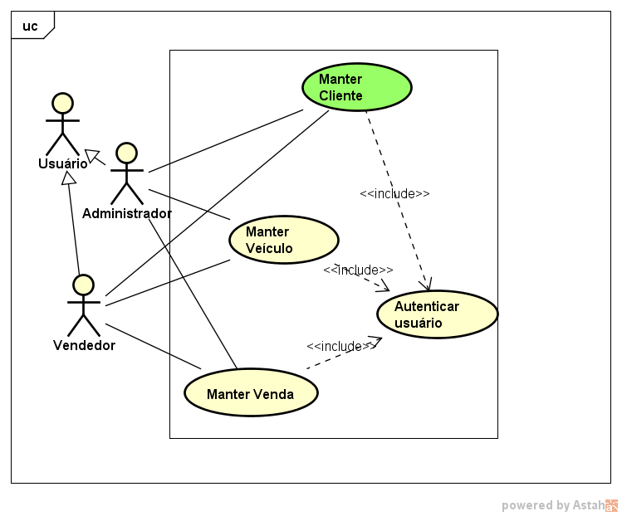

Figura 1 - Diagrama de casos de uso
- Descrição do Caso de Uso
Com o cenário de Cadastro De Cliente, o objetivo é cadastrar todos os clientes que visitarem a loja física, com o intuito de conhecer melhor os clientes para que posteriormente possamos atender a sua necessidade.
  - Atores
    - [ATR01] Vendedor
Responsável pelas vendas dos veículos, podendo também, cadastrar clientes e vendas.

    - [ATR02] Administrador
Responsável por administrar o sistema, podendo também realizar vendas.
  - Precondições
Executar o caso de uso “Logar no sistema” com sucesso.
    - Logar no Sistema
O usuário deverá executar com sucesso o caso de uso “logar no sistema”, para que seja possível executar as funcionalidades do caso de uso “Manter Clientes”, cenário Cadastrar Cliente.
  - Pós-Condições
Neste cenário após a execução com sucesso, o cliente será cadastrado (Cliente Cadastrado com Sucesso) nas tabelas CLIENTE e ENDEREÇO com os seus respectivos dados.
    - Cliente Cadastrado com Sucesso
Dados gravados nas tabelas CLIENTE e ENDEREÇO.

  - Fluxos de Evento
    - Fluxo Básico – Cadastrar Cliente com Sucesso
      - Este caso de uso se inicia quando o usuário seleciona o subitem “cadastrar” do item “cliente” no menu do sistema (Cliente>Cadastrar).
      - O sistema exibe a tela de cadastro de cliente [PRT01].
      - O usuário preenche os dados da tela de cadastro [PRT01].
      - O sistema valida os campos.
      - O usuário seleciona o botão salvar.
      - O sistema exibe a mensagem “Cliente Cadastrado com Sucesso”.
      - O usuário seleciona o botão “ok” e encerra o caso de uso.

    - Fluxos Alternativos
    - [FA01] – Cancelar cadastro de cliente
      - No passo 4.4.1.4 do fluxo básico, o usuário seleciona o botão “cancelar”.
      - O sistema exibe a mensagem “cadastro cancelado”.
      - O sistema retorna ao passo 4.4.1.2 do fluxo básico.

    - Fluxos de Exceção
      - [FE01] – Erro ao gravar os dados
        - No passo 4.4.1.5 do fluxo básico o sistema não consegue gravar os dados do cliente e exibe a mensagem “O cadastro não foi realizado!”.
        - O sistema retorna ao passo 4.4.1.2 do fluxo básico.

  - Regras de Negócio [RN]
[RN001], [RN016].
  - Requisitos Funcionais [RF]
[RF001].
  - Requisitos não Funcionais [RNF]
[RNF003], [RNF004], [RNF005], [RNF006], [RNF007], [RNF008], [RNF009], [RNF010], [RNF011], [RNF012], [RNF013], [RNF014].
  - Pontos de Relacionamento [PR] (Extend ou Include)
Não há.
  - Protótipos de Tela [PRT]
[PRT01] – Tela de Cadastro de Cliente
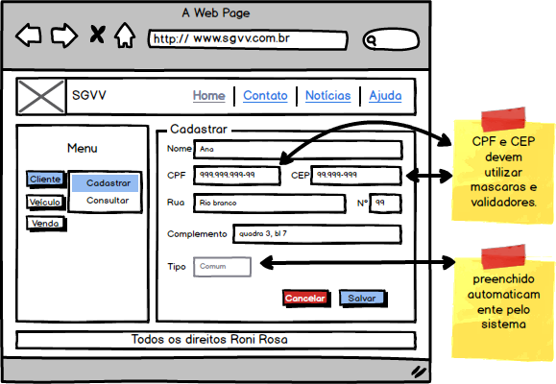

Nome do Campo | Tipo de Dado / Tamanho | Obrigatório? | Observações
Nome | String (50) | SIM
CPF | Numérico (11) | SIM | Máscara CPF: 000.000.000-00
CEP | Numérico (8) | SIM | Máscara CEP: 00.000-000
Rua | String (20) | SIM
N° | String (20) | SIM
Complemento | String (50) | SIM
Tipo | String (20) | SIM | Preenchimento padrão “Comum”

  - Referências, Informações Adicionais e Anexos
Não há.

